Syracom Enterprise Architecture Tool Survey 2015 nennt MEGA sehr leistungsfähig und gut etabliert
Syracom bewertet in seiner ersten Evaluation der Enterprise Architekturwerkzeuge MEGA als ein führendes Werkzeug. Dies betont die wiederholten sehr guten Bewertungen anderer führender Analysten wie es ja auch die aktuellste Gartnerstudie gezeigt hat.
Die MEGA HOPEX Software wird in der Syracom Studie als "Generalist" beschrieben. Doch nicht nur das, in nahezu allen bewerteten Bereichen erzielt MEGA dabei höchste Ergebnisse und beweist damit ihre Eignung, Unternehmen aller Branchen bestmöglich zu unterstützen.
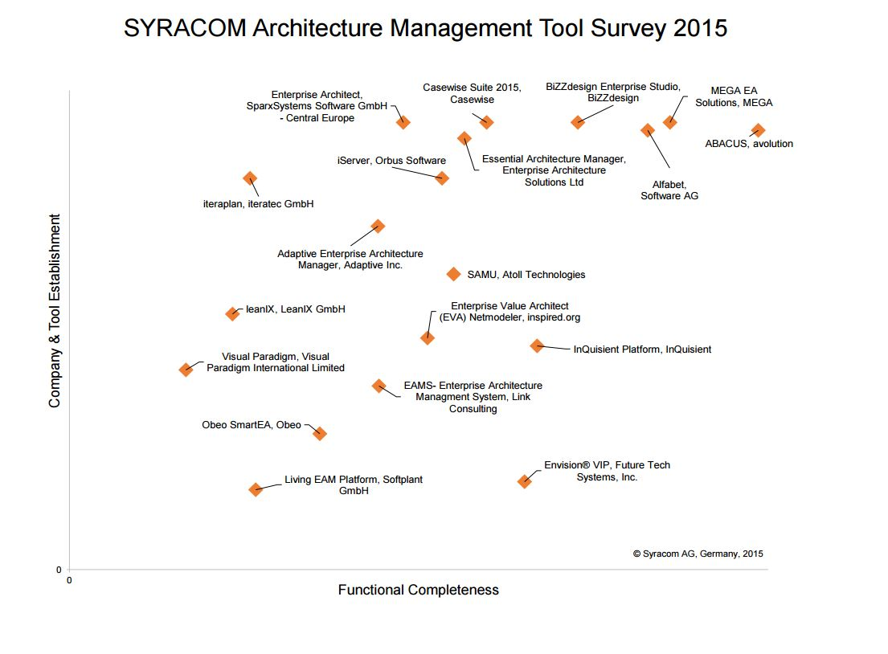
"Genau eine solche Ausrichtung der Software ist heute und in nächster Zukunft wichtig", so Peter Brünenberg, Country Manager DACH. "Unsere Kunden stehen vor der Herausforderung, ihre Unternehmen erfolgreich durch die Digitale Transformation zu navigieren. Das tangiert sehr viele Bereiche im Unternehmen und nicht etwa nur die Anwendungslandschaft. Dafür muss man die Auswirkungen auch auf entferntere Bereiche in den Unternehmensstrukturen erkennen und Risiken angemessen einschätzen können. Diese Studie bestätigt die Ausrichtung unserer Produktentwicklung. Unternehmen profitieren sehr davon, bei der Optimierung ihres Operating Models verschiedene Szenarien vergleichen und das Richtige auswählen zu können. "

